# Git-harjoitus, raportti

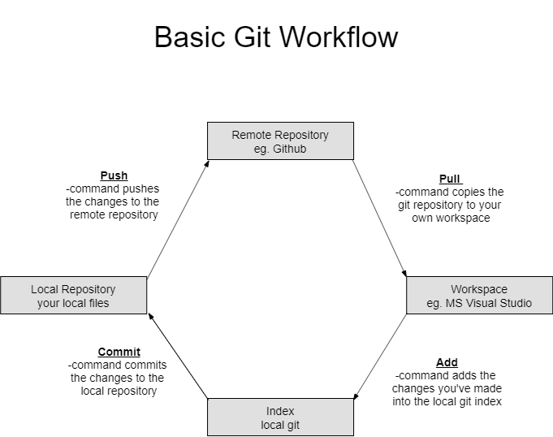

Joitain git-komentoja:

git pull Tuo haluamasi luoksesi.

git status Näyttää tekemäsi muutokset, valmiina commitiin vai ei.

git add <tiedostonimi> Lisää tekemäsi muutokset paikalliseen git indexiin.

git commit -m "commit message here"

Lisää tekemäsi muutokset paikallisiin tiedostoihin.

Commit- viesti jossa kerrot mitä muutit on hyvää protokollaa.

git reset --hard commit message here

Peruu edellisen, poistaa muutokset paikallisesti.

git reset --soft commit message here

Peruu edellisen, säilyttää muutokset paikallisesti.

git push Jakaa tekemäsi muutokset ulkoiseen git-repoon.

git Apuväline

git –help Apuväline

git config Aseta asetukset. Käyttäjä, jne. esim.

git config user.name "User Name"

git config --global user.name "User Name"

https://git-scm.com/book/en/v2/Getting-Started-First-Time-Git-Setup

Tähän voi myös laittaa esim. s-posti mihin tulee tieto muutoksista

Git:in integraatio Visual studio 2019 helppo. Git:in käyttö komentolinjalta selkein.